

T3串口阻塞案例
（仅供内部使用）

版 本 号： |  | V0.1
**等 级： |  | ■** □** □**
编 制：
审 核：

修订记录

日期 | 版本号 | 描述 | 作者
2009-9-22 | 0.1 | 初稿完成 | 王黔川

目录

1 案例描述 2
2 案例分析 2
3 解决过程 4
4 解决结果 6
5 总结 6

关键词：
T3终端、8250串口驱动、linux console 阻塞
摘 要：
本文介绍T3终端由于console口与linux标准输出同时占用串口而未进行同步导致的串口阻塞问题的解决过程。

案例描述
在T3终端的测试过程中，在打开串口作为console口的情况下，每隔几天就会出现一次串口阻塞的问题，现象是：系统运行的大部分进程都阻塞，没有任何响应，没有图像，telnet无法显示kedacom logo，但ftp正常，连接上串口后，发现串口阻塞，没有任何输出，只有不断地敲键盘，才有输出，且等输出敲完后，图像正常，telnet正常。

案例分析
- 首先确定是否是个别终端问题，从复现的几次情况来看，并不是同一台终端出现问题，因此排除个别终端问题。
- 在bug现场，telnet业务的2500端口，开始有相关输出，但是敲入一些带printf的命令如mtver等，2500端口也堵死，故怀疑是由于printf堵死导致业务进程堵死，从而没有图像及其他问题的。
- 在bug现场，发现每次敲键盘串口输出的的字符数都是16直到串口缓冲区没有数据为止，查阅8250串口驱动，发现在串口中断中，每次接收到数据后会判断是否有数据需要发送，如果有，则发送一定的数据，这个数据个数正好是16。上层从串口打印正常的逻辑是：由系统调用进入内核，从字符设备驱动层到tty驱动层，然后经过行规层到串口驱动，如下图所示：
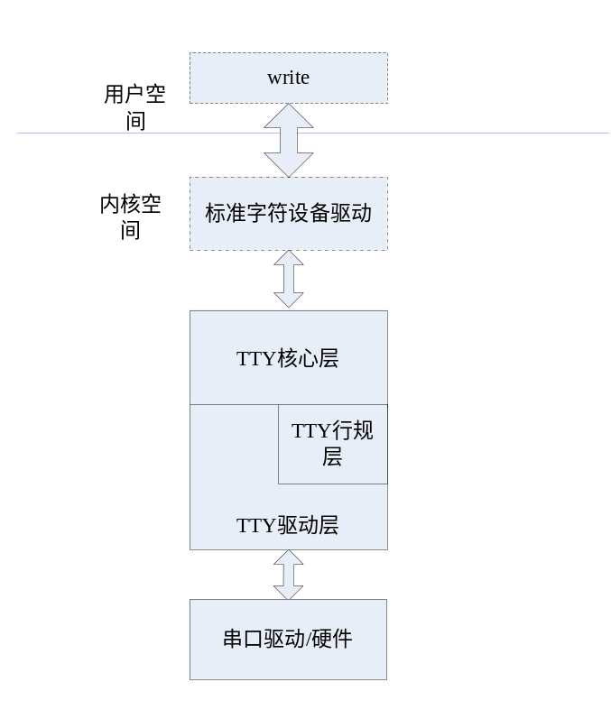
串口驱动中维护一个环形缓冲区，用来保存将要发送的数据，当环形缓冲区有数据需要发送的时候，驱动会把CPU的UART控制器的中断使能标志位置上，接着产生中断，在中断中把数据通过UART控制器发送出去。但是在这个bug的现场，很明显串口缓冲区是有数据的，但是由于某种原因导致中断没有产生或者产生了但丢掉了。出现这种情况的原因很多，我从以下几种开始考虑：
  - CPU的中断控制器设置有问题，由于bug不是必现，大部分时间是正常的，因此此项排除
  - 其他中断太多，禁用中断时间过长，但此时整个系统没有响应，且敲串口能产生接收中断，不应该是此问题
  - UART控制器问题，查阅勘误表以及飞思卡尔官方网站相关信息，没有找到类似的问题，暂时不考虑这个
  - 在驱动把数据放到缓冲区后，到产生中断之前堵死，这是最需要考虑的情况，从这里入手
  - UART的IER问题，在应该使能的时候不使能，导致中断不能产生，这种情况从代码上看应该不会出现
- 走读代码，从TTY层到行规层到驱动层，未发现可疑问题，搜索网上关于这一路径的相关bug，未发现，难道是我的分析存在问题？还是忽略了什么地方?在内核中加了相应的打印信息，但之后该问题一直未复现，没有获得什么有用信息。
- 二周之后，测试人员告知bug复现，是在MTC上不断的呼叫和挂断时复现的，因此在本地用按键精灵不断呼叫挂断，期望能够通过此种方式复现，功夫不负有心人，长拷4个小时后bug复现。
- 在不断的加入打印信息中发现两个重要信息：
- UART的中断使能寄存器IER被改掉了，导致中断一直没有产生，符合上述没有中断的最后一种情况，但是如何产生的，暂时还没找到原因
- 在内核打印加入足够多的时候，bug就必现了，此条信息是始料未及的，和CONSOLE口的使用有关
- 走读代码，终于在8250的驱动中console写的函数出现问题，那里也有对UART的IER进行操作的代码，但是没有进行同步，导致IER被改过去了。

解决过程
- 原因详解
在8250驱动里面，在UART驱动层将数据拷到环形缓冲区后，就会调用serial8250_start_tx进行发送。
static void serial8250_start_tx(struct uart_port *port, unsigned int tty_start)
{
struct uart_8250_port *up = (struct uart_8250_port *)port;

if (!(up->ier & UART_IER_THRI)) {
up->ier |= UART_IER_THRI;
serial_out(up, UART_IER, up->ier);
}
/*
* We only do this from uart_start
*/
if (tty_start && up->port.type == PORT_16C950) {
up->acr &= ~UART_ACR_TXDIS;
serial_icr_write(up, UART_ACR, up->acr);
}
}
这里首先判断IER是否使能中断，如果没有，则使能之，我们再看内核打印printk的console write：

static void serial8250_console_write(struct console *co, const char *s, unsigned int count)
{
struct uart_8250_port *up = &serial8250_ports[co->index];
unsigned int ier;
int i;
unsigned long flags = 0;
/*
* First save the UER then disable the interrupts
*/

ier = serial_in(up, UART_IER);
……
//some code about transmit char
…….
serial_out(up, UART_IER, ier);

#ifdef CONFIG_KDV7620
spin_unlock_irqrestore(&up->port.lock, flags);
#endif
}
这里首先保存IER的值，然后再发送数据完后把IER恢复，但是由于以上两个函数同时对IER进行操作，但并没有进行同步，如果在start_tx将中断使能之前，调用console write，首先保存IER，然后在console发送数据的过程中使能中断，在console write完后就将之前的IER写入，这样IER就出现错误了，中断被屏蔽了，且由于start tx判断IER的时候并不是用实际的IER值，而是用保存起来的数据判断，故出现一次问题后就一直不能恢复了。
- 解决方法
我们只要在console write的时候加上锁保护IER就可以了。

解决结果
加上锁后，经过测试，bug不再出现，完美解决。

总结
- 对于那些看似不可能出现的情况要仔细分析，考虑多种情况，往往问题就出在这些地方。
- 对于内核代码要仔细分析，敢于怀疑。

